PRÁCTICA EN VISUAL STUDIO CODE
1 Hello World
2 Folder Structure (Estructura de carpetas)
3 Components (Componentes)
3.1 Functional Components (Componentes funcionales) 3.2 Class Components (Componentes de clase)
4 Hooks Update (Actualización con Hooks)
5 JSX (Sintaxis de JavaScript XML)
6 Props y State
6.1 Props
6.2 State
6.3 Set State
6.4 Destructuring Props and State
7 Event Handling (Manejo de eventos)
7.1 Binding Event Handlers
7.2 Methods as Props
8 Conditional Rendering (Renderizado condicional) 9 List Rendering (Renderizado de listas)
9.1 List and Keys
9.2 Index as Key Anti-Pattern
10 Styling and CSS Basics (Estilos y CSS básicos)
11 Basics of Form Handling (Manejo de formularios) 12 Component Lifecycle Methods (Ciclo de vida del componente) 12.1 Mounting Lifecycle Methods
12.2 Updating Lifecycle Methods
13Fragments (Fragmentos)
14 Pure Components y Memo
15 Refs (Referencias)
15.1 Refs with Class Components
15.2 Forwarding Refs
16 Portals (Portales)
17 Error Boundary (Límites de error)
18 Higher Order Components (Componentes de orden superior) 19 Render Props
20 Context (Contexto global)
21 HTTP and React (Comunicación con APIs)
21.1 HTTP GET Request
21.2 HTTP POST Request

1. Hello World
“Hello World” es el primer paso para comprobar que React está correctamente instalado y funcionando.
En este punto, simplemente mostramos un mensaje en pantalla utilizando un componente funcional.
Esto valida que Visual Studio Code, Node.js y React están configurados correctamente. Ejemplo en React
En el archivo src/App.js, reemplaza su contenido con lo siguiente:
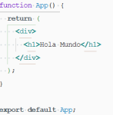
2. Folder Structure (Estructura de carpetas)
Cuando creas un proyecto React con create-react-app, se genera una estructura de carpetas estándar que organiza los archivos del proyecto.
Las más importantes son:
• node_modules/ → contiene las dependencias instaladas.
• public/ → archivos estáticos (como index.html, imágenes, íconos). • src/ → carpeta principal del código React (componentes, estilos, lógica). • package.json → lista de dependencias y scripts del proyecto.
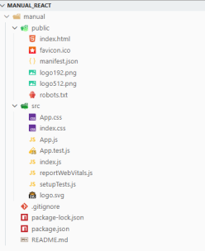
3. Components (Componentes)
Los componentes son las piezas fundamentales en React.
Cada componente representa una parte visual o funcional de la aplicación (por ejemplo, un botón, una cabecera o una tarjeta).
Hay dos tipos principales: funcionales y de clase.
3.1 Functional Components (Comwwdft4hfrgbtyjhwdsfe3ht6ujkfghbrtghpgggggthgonentes funcionales)
Son funciones de JavaScript que devuelven una interfaz (JSX).
Actualmente son los más usados porque son más simples y se combinan con Hooks. Ejemplo en React
Crea un archivo src/Welcome.js:
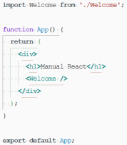
Y luego usa este componente dentro de App.js:
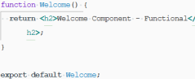

3.2 Class Components (Componentes de clase)
Son componentes basados en clases ES6.
Fueron el método original para manejar estado y ciclo de vida, antes de que existieran los Hooks.
Ejemplo en React
Crea un archivo src/Greeting.js:
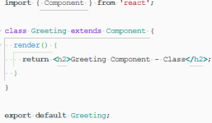
Y modifica tu App.js:
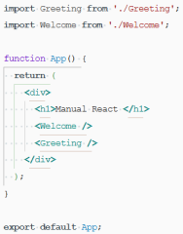
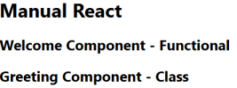
4. Hooks Update (Actualización con Hooks)
Los Hooks permiten usar características de React (como el estado o el ciclo de vida) dentro de componentes funcionales.
Antes, esto solo era posible con componentes de clase.
El Hook más usado es useState, que permite almacenar y actualizar valores dentro del componente.
Ejemplo en React
Crea un archivo src/Counter.js:
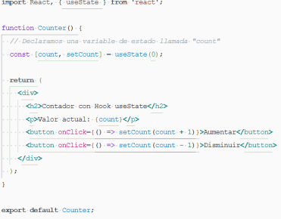Luego impórtalo en App.js:
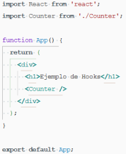
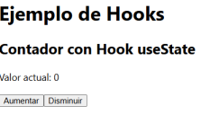
5. JSX (JavaScript XML)
Explicación teórica
JSX es una extensión de JavaScript que permite escribir código similar a HTML dentro de los archivos .js.
React lo transforma internamente en llamadas a funciones JavaScript. JSX permite combinar lógica y diseño en el mismo archivo.
Ejemplo en React
Crea un archivo src/JSXExample.js:
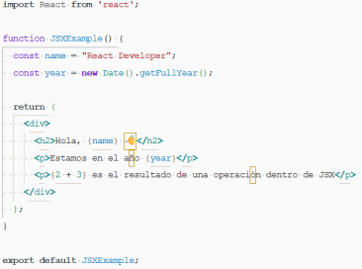Modifica App.js para usarlo:
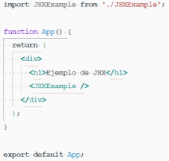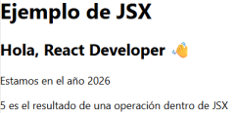
6. Props y State
Explicación teórica
• Props: son propiedades que se envían de un componente padre a uno hijo. Sirven para pasar información o personalizar los componentes.
• State: es un estado interno del componente, que puede cambiar con el tiempo. Cuando el estado cambia, el componente se vuelve a renderizar
automáticamente.
6.1 Props
Ejemplo en React
Crea src/User.js:
Y modifícalo en App.js:
6.2 State y SetState
Ejemplo en React
Crea src/Message.js:
Agrega en App.js:
6.3 Destructuring Props and State
El destructuring simplifica el acceso a los valores dentro de props o state. En lugar de escribir props.name, puedes escribir directamente { name }.
Ejemplo en React
Crea src/Product.js:
Agrega en App.js:

7. Event Handling (Manejo de eventos)
En React, el manejo de eventos se realiza de forma muy similar a JavaScript, pero con pequeñas diferencias:
• Los nombres de los eventos se escriben en camelCase (por ejemplo, onClick, onChange).
• En lugar de cadenas, se pasan funciones directamente como manejadores.
Esto permite que los componentes respondan a interacciones del usuario, como clics, envíos de formularios o cambios en campos de texto.
Ejemplo en React
Crea un archivo src/EventExample.js:
Modifica App.js:
7.1 Binding Event Handlers (Vinculación de eventos)
En los componentes de clase, es necesario vincular los métodos (bind) para que this funcione correctamente dentro del manejador.
En los componentes funcionales esto no es necesario gracias a las funciones flecha.
Ejemplo en React
Crea src/ClassEvent.js:
Agrega en App.js:
7.2 Methods as Props (Métodos como Props)
Podemos pasar funciones desde un componente padre a uno hijo como propiedades. Esto permite que el hijo ejecute acciones del padre, lo cual es útil para comunicación entre componentes.
Ejemplo en React
Crea src/ChildButton.js:
Luego modifica App.js:
8. Conditional Rendering (Renderizado condicional)
El renderizado condicional permite mostrar u ocultar elementos dependiendo del estado o de una condición lógica.
React evalúa las condiciones dentro del JSX usando operadores como if, &&, o el operador ternario (? :).
Ejemplo en React
Crea src/ConditionalExample.js:
Modifica App.js:
9. List Rendering (Renderizado de listas)
El renderizado de listas permite mostrar colecciones de datos (como usuarios o productos) de forma dinámica usando el método .map().
Cada elemento debe tener una propiedad única “key” para que React pueda identificarlo correctamente.
Ejemplo en React
Crea src/UserList.js:
Modifica App.js:
9.1 List and Keys / 9.2 Index as Key Anti-Pattern
Las keys son valores únicos que se asignan a cada elemento de una lista. Siempre que sea posible, se debe usar un id único real.
Un anti-pattern es una práctica que funciona, pero no es recomendable porque puede causar errores en el futuro.
Usar el índice del array (index) como key puede provocar:
• Errores visuales
• Renderizados incorrectos
• Pérdida de rendimiento
Ejemplo correcto (con keys únicas)
Creamos src/UserListKeys
Agrega en App.js:
10. Styling and CSS Basics (Estilos y fundamentos de CSS en React)
En React, hay varias formas de aplicar estilos a los componentes:
CSS tradicional (archivos .css importados).
Inline styles (estilos en línea usando objetos JavaScript).
CSS Modules o Styled Components (formas más avanzadas y modernas).
El método más común es crear un archivo .css y asignar clases con className (en lugar de class, como en HTML).
Ejemplo en React
Crea src/StyleExample.js:
Crea un archivo CSS src/StyleExample.css:
Agrega en App.js:
11. Basics of Form Handling (Manejo básico de formularios)
React controla los formularios mediante componentes controlados, donde el valor del input se almacena en el estado (state) del componente.
Esto permite manejar los datos de los formularios de forma dinámica y validarlos fácilmente.
Ejemplo en React
Crea src/FormExample.js:
Modifica App.js:
12. Component Lifecycle Methods (Métodos del ciclo de vida del componente)
Los métodos del ciclo de vida existen en componentes de clase y permiten ejecutar código en momentos específicos:
• Mounting (Montaje): cuando el componente aparece por primera vez. • Updating (Actualización): cuando cambia el estado o las props. • Unmounting (Desmontaje): cuando se elimina del DOM.
En componentes funcionales, este comportamiento se logra con Hooks como useEffect().
12.1 Component Mounting Lifecycle Methods (Montaje)
Ejemplo en React
Crea src/MountExample.js:
Modifica App.js:
12.2 Component Updating Lifecycle Methods (Actualización)
Ejemplo en React
Crea src/UpdateExample.js:
Modifica App.js:
13. Fragments (Fragmentos en React)
Los fragments en React permiten agrupar varios elementos sin añadir nodos extra al DOM.
En lugar de envolver todo con un <div>, puedes usar <React.Fragment> o su forma corta <> </>.
Esto mejora el rendimiento y mantiene un código más limpio.
Ejemplo en React
Crea src/FragmentExample.js:
Agrega en App.js:
14. Pure Components (Componentes puros)
Un PureComponent es una versión especial de los componentes de clase que evita renderizados innecesarios.
Solo se vuelve a renderizar si las props o el state cambian realmente. Esto mejora el rendimiento en aplicaciones grandes.
Ejemplo en React
Crea src/PureExample.js:
Agrega en App.js:
15. Memo (Optimización con React.memo)
React.memo() es una función que optimiza componentes funcionales, haciendo que se vuelvan a renderizar solo si cambian sus props.
Funciona igual que PureComponent pero para componentes funcionales. Ejemplo en React
Crea src/MemoExample.js:
Agrega en App.js:
16. Refs (Referencias)
Los Refs en React permiten acceder directamente a elementos del DOM o a componentes hijos.
Son útiles cuando necesitas manipular elementos de forma directa (por ejemplo, enfocar un input).
Ejemplo en React
Crea src/RefExample.js:
Agrega en App.js:
16.1 Refs with Class Components (Refs en Componentes de Clase) Ejemplo en React
Crea src/ClassRefExample.js:
Agrega en App.js:
16.2 Forwarding Refs (Reenvío de referencias)
El reenvío de refs (Forwarding Refs) permite que un componente hijo reciba una ref del padre para que el padre pueda acceder directamente al DOM del hijo.
Ejemplo en React
Crea src/ChildInput.js:
Crea src/ForwardRefExample.js:
Agrega en App.js:
17. Portals
Los Portals permiten renderizar un componente fuera del árbol DOM principal de React.
Se usan mucho para modales, diálogos, tooltips, etc., que deben mostrarse “por encima” del resto de la app.
Aunque el componente esté fuera del div#root, sigue siendo parte de React. Ejemplo en React
En public/index.html, añade debajo de root:
Crea src/PortalExample.js:
En App.js:
18. Error Boundary
Un Error Boundary es un componente que captura errores de otros componentes y evita que toda la app se rompa.
Solo existen como componentes de clase.
Se usan para mostrar mensajes de error personalizados.
Ejemplo en React
Crea src/ErrorBoundary.js:
Crea un componente con error src/BuggyComponent.js: En App.js:
19. Higher Order Components (HOC)
Un HOC es una función que recibe un componente y devuelve otro componente con funcionalidades extra.
Se usa para reutilizar lógica (autenticación, permisos, logging, etc.). Ejemplo en React
Crea src/withLogger.js:
Crea src/SimpleComponent.js:
En App.js:
20. Render Props
El patrón Render Props consiste en pasar una función como prop para decidir qué se renderiza.
Permite reutilizar lógica sin herencia.
Ejemplo en React
Crea src/CounterRenderProps.js:
En App.js:
20. Context
Context permite compartir datos globales (tema, idioma, usuario) sin pasar props manualmente por todos los componentes.
Ejemplo en React
Crea src/UserContext.js:
Crea src/ContextExample.js:
En App.js:
21. HTTP and React (GET y POST)
Las aplicaciones React suelen comunicarse con servidores y APIs REST para obtener o enviar información.
Para ello se utilizan peticiones HTTP, siendo las más comunes GET y POST.
React no incluye un sistema propio para hacer peticiones HTTP, pero se apoya en herramientas como:
• fetch (incluida en el navegador)
• Librerías externas como axios
Estas peticiones se realizan normalmente dentro de componentes React.
21.1 HTTP GET Request
Una petición GET se utiliza para obtener información de un servidor. No modifica los datos del servidor, solo los consulta.
En React, las peticiones GET suelen ejecutarse cuando el componente se carga por primera vez, utilizando el Hook useEffect.
Ejemplo en React
Crea src/ GetExample.js:
En App.js:
21.2 HTTP POST Request
Una petición POST se utiliza para enviar datos al servidor.
Normalmente se usa para crear nuevos registros, enviar formularios o guardar información.
A diferencia de GET, POST sí modifica datos en el servidor.
Ejemplo en React
Creamos src/PostExample.js:
Para App.js
Código del GET

